世界地球日50周年 環保署辦回顧展述說

環境故事 國立教育廣播電台2020年4月22日
今天(22日)是「世界地球日」，環保署以「GO就好生活」，呼應今年第50周年的「氣候行動」主軸，除了舉辦攝影展、串聯各部會臉書小編發文外，也將在6月5日舉行「環境回顧展」，更邀請小朋友與署長對談，歡迎民眾參加。
環保署環境教育第二季「夏耘」，特別呼應世界地球日的氣侯行動目標，將主軸訂為「地球日50周年 GO就好生活」，希望帶動民眾以行動愛地球。
環保署綜計處處長劉宗勇表示，自即日起到8月31日，率先舉辦「環境美麗與哀愁攝影活動」，邀請民眾捕捉臺灣生態之美與惡，頭奬可獲禮券5萬元；受到疫情影響，原定4月舉辦的活動，延後到6月5日到7日，將在臺南舉辦「地球日50週年環境回顧展」，以故事回顧方式呈現近50年間全球與我國重大環境事件與議題，及對臺灣環境教育及政策的影響，包括環境教育法立法、RCA(臺灣美國無線電公司汙染案)、阿瑪斯號貨輪油汙事件等，民眾只要走一趟展覽，就可一次看盡臺灣環境故事與政策的發展。
除了展覽之外，活動現場更規劃「大小署長對談」單元，邀請3所臺美生態學校學生與張子敬署長對談，讓小小主人翁，對國家的環境發展提出建議，而當天也會串連全國中央政府機關的臉書粉絲專頁小編，同步發文，從實體到網路，號召粉絲一起愛地球，另外，也將舉辦「環境教育咖啡館」，為幼兒園老師增能，將環境教育向下扎根。
劉宗勇說，今年主軸是行動，因此第二季的活動延續到第三季，推廣惜食行動，邀請民眾惜食愛地球。

淘汰老舊機車換購電動機車 嘉市最高可領

兩萬二 陳致愷／嘉義報導2020年4月26日
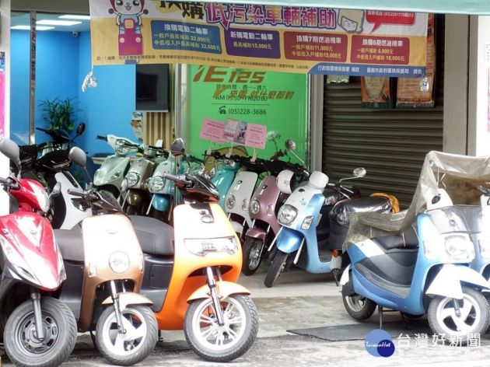
嘉義市淘汰老舊機車換購電動機車補助全台最高，地方加上中央的補助最高可省2萬2,000千元，除了補助換購電動二輪車外，還可以補助換購六期、七期燃油機車。市府表示，市民換購情形踴躍，截至目前為止老舊機車的汰舊目標達成率為全國第一！
環保局指出，今年嘉義市機車汰舊換新的補助方案自1月14日公告受理，老舊機車換購電動二輪車，最高可補助2萬2,000元（此為重型電動機車補助金額，含中央與地方政府補助），如為中低入戶，最高可以補助3萬2,000元；此外，今年環保署增加了七期燃油機車的換購補助，中央與市府的補助加起來，也可以領1萬1,000元。而嘉義市政府更自行加碼，補助換購六期燃油機車，每台補助6,000元。
環保局表示，民眾如單純新購電動二輪車，一樣也可申請補助。一輛電動機車（含重型、輕型及小型輕型）最高補助1萬5,000元（含經濟部與地方政府補助），電動自行車或電動輔助自行車則可補助2,000元。
環保局空氣及噪音管理科科長黃中和說，嘉義市全台第一的補助金額，增加市民老舊機車換新的意願，市府環保局數據顯示，今年目前有1,307輛汰舊換新車輛前來申請補助，若加上新購電動二輪車的補助，則共有1,579輛。嘉義市今年截至4月20日，總計已經淘汰2,784輛老舊機車，依環保署訂定嘉義市應達成目標7,595輛而言，嘉義市的老舊機車汰舊目標達成率為全國第一。
機車汰舊換新補助及新購電動二輪車補助申請規定，詳見市府環保局相關網頁(http://www.cycepb.gov.tw/low_index.asp,)，或電洽05-2251775分機213、05-2224701。補助經費有限，有意願的民眾請及早申請。

網購包裝增 今年減量有難度
台灣新生報2020年4月25日
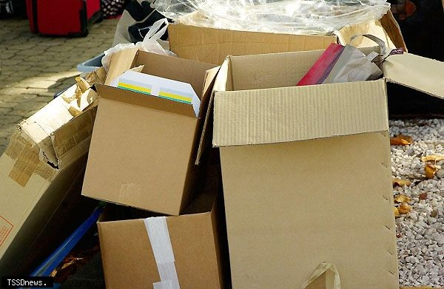
▲網購包裝垃圾。（圖片來源：Pixabay圖庫）
網路購物的便利深受消費青睞，近十年來全台電子購物營業額翻倍成長，物流包裝垃圾隨之而來，環保署統計發現，我國一年網購使用達1億個包裝，產生1萬8000噸包裝垃圾。為解決網購垃圾問題，環保署去年提出「網購包裝減量指引」，宣布今年要減1700噸網購包裝。
然而受到疫情影響，許多民眾改採網路購物。根據經濟部統計，今年1、2月網購營業額較去年同期增加13%，相當於增加200萬個包裝箱，因此截至第一季網購包裝僅減量184噸。環保署署長張子敬坦言，看起來要達標很困難，「會思考有哪些可強化的手段，不排除以法規來限制包裝或鼓勵減量，減量目標不變。」
環保署加嚴網購包裝減量指引循環包裝達10%提前一年到2021年便利的網路購物已逐漸改變台灣民眾的消費行為，根據經濟部統計，從2011年到2019年的九年之間，全台電子購物營業額從1100億元成長到2078億元，成長將近一倍且還在持續升高。
立委劉建國指出，網購的過度包裝已經造成環境問題，「只是買兩個掛勾，卻用一個十倍大的箱子來包，還放了一堆防撞的東西。」
張子敬表示，為減少網購包裝垃圾，2019年邀集國內網購電商上中下游業者組成「網購包裝減量聯盟」並研擬「網購包裝減量指引」的短中長期目標，「2019年開始包裝重量不得超過產品的10%，2020年底前要使用可回收的單一材質並以再生料製作，2022年底前則要使用10%的可重複使用的循環包裝箱。」若符合相關規定即可獲得網購包裝減量標章。
然而，「網購包裝減量聯盟」目前包含15家電商及10家物流及包材業者，第一季只有11家回報，共減少184噸，另外四家較大的業者則表示，相關數據仍在統計當中。
張子敬表示，現在網購業績大幅成長，有更多資源研發包裝減量技術，「包裝減量或重複使用也有助於業者減低成本，各界其實都樂觀其成。」他表示，減量的目標不會改變，不排除透過法律規定等方式，來限制網購包裝或鼓勵減量。

宜蘭空品改善有成 細懸浮微粒濃度大減三成
台灣新生報2020年4月21日
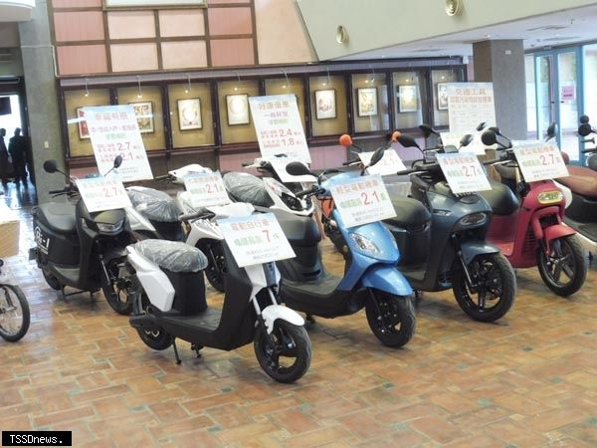
宜蘭縣空氣品質改善成果有成，致力推動高污染機車汰舊與推廣電動機車頗具成果。（記者董秀雲攝）
宜蘭縣政府縣務會議今（廿一）日由縣環保局提出「宜蘭縣空氣品質改善成果」，據行政院環保署針對宜蘭縣細懸浮微粒，簡稱PM2.5空氣品質監測結果顯示，PM2.5年平均值已由一O四年15.2μg/m3改善為一O八年的10.6uμg/m3，PM2.5改善率為百分之三十，全臺僅次臺北市與新北市。另於一O六年起已連續三年符合我國空氣品質標準，環保署已預告宜蘭縣將由未符合PM2.5空氣品質標準的三級空氣污染防制區修正為符合空氣品質標準的二級空氣污染防制區，全國原僅有臺東縣符合，顯示宜蘭縣空氣品質改善績效在全國名列前茅。
縣長林姿妙表示：縣民團結合作在宜蘭好山好水，空氣品質標準宜蘭縣二級管制區，應繼續為縣民把關，拚出宜蘭好生活好環境。推動以人為本施政，讓基層民眾有感，真正幸福。
宜蘭縣環保局近年配合環保署政策加強推動空氣污染防制工作，包括訂定相較現行法規更嚴格的「宜蘭縣水泥業空氣污染物排放標準」、與工廠協談增設污染防制設備、透過行政管制措施協商工廠減少空氣污染排放量等，並結合補助措施鼓勵民眾汰換高污染機車與柴油車等措施，已大幅改善宜蘭縣空氣污染物排放。
高污染機車汰舊與推廣電動機車，二行程機車到檢率全國第一，百分之三十點四，在二行程機車管制：加碼補助、弱勢照顧、熱區稽查及到府切結。推廣電動機車，電動車設籍數較一O四年成長十一倍。電動機車掛牌新增車輛數逐年上升，一O八年較一O七年上升百分之一四七。電動車設籍數從一O四年的三一九輛到一O八年十一月的三六一一輛，一O七年則有 一四五九輛。
此外，環保局亦與縣府交通處、警察局、工商旅遊處建立合作機制，共同管制未覆網砂石車與砂石掉落，以維護空氣品質與民眾行車安全；另逐年推動民俗污染減量措施，包括推動紙錢集中收運至焚化爐及環保低碳寺廟認證等措施，讓民眾兼顧民俗、環保與維護身體健康。
縣環保局結語指出，宜蘭縣近年加強推動各項PM2.5 污染減量工作，已連續三年符合我國空氣品質標準。宜蘭縣一O八年PM2.5手動監測年平均值相較一O四年改善百分之三十，且目前一O五年起已連續四年無紅色警戒日發生，宜蘭縣空氣品質已明顯改善，同時改為符合空氣品質標準二級防制區。環保署對於各縣市環保局空氣污染防制工作執行績效檢核空氣污染防制工作執行成果，宜蘭縣一O六年、一O七年對於空氣污染改善執行成果獲頒考評特優成績，顯示近年空氣污染改善推動深獲環保署肯定。

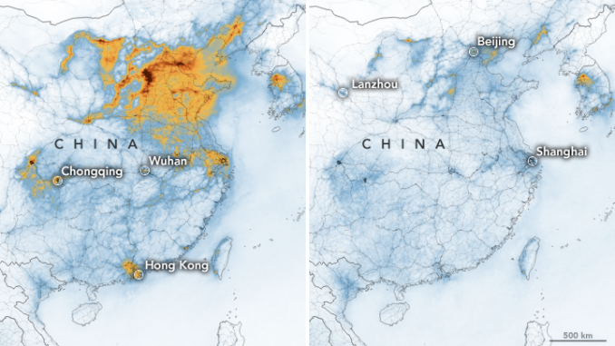
新冠病毒疫情竟造成某些國家污染和溫室氣體排放量減少 03/04/2020 明日環境

衛星觀測到中國在二月份隔離期間二氧化氮濃度大幅降低（圖：NASA Earth Observatory）
某些國家為了阻止新冠病毒傳播而嚴格封鎖，卻帶來一些意想不到的好處，例如在威尼斯，原本混濁的運河變得清澈，並使得某些國家的污染和溫室氣體排放量顯著下降。儘管情勢嚴峻，但科學家表示，這對全球因應氣候變遷提供寶貴的一課。

排放降低
加州大學柏克萊分校（University of California, Berkeley）應用研究聯盟 CoolClimate Network 的計畫主持人克里斯托弗·瓊斯博士（Christopher Jones）表示：「如果我們能像防範大規模傳染病一樣思考如何為氣候變遷做準備，以此幫助我們預防未來的危機，也許就會有正面的結果。我認為這次有些教訓可能非常有用。」
新冠病毒大流行，迫使中國和義大利封鎖邊界並限制民眾活動以控制感染率。衛星觀測結果顯示，這項臨時措施大幅減少了有害的排放物。新冠病毒熱點地區的工業活動停頓了，旅遊禁令意味著部分地區的空中、鐵路和公路交通被暫停或縮減。
瓊斯博士表示：「二氧化碳與工業活動、發電和運輸息息相關，因此，任何影響這些活動的事物也會影響溫室氣體。」
芬蘭能源與清淨空氣研究中心（Centre for Research on Energy and Clean Air）的分析師勞裡·梅利維塔（Lauri Myllyvirta）表示，從一月下旬開始的四周內，與去年同期相比，中國的二氧化碳排放量下降了 25％。梅利維塔的分析還發現，某些產業的運作萎縮了 15％ 至 40％，發電廠的煤炭消耗減少了 36％。

二氧化氮
美國太空總署（NASA）和歐洲太空總署（European Space Agency）共同營運的污染監測衛星在二月實施隔離的兩週內觀察到，中國的空氣污染急劇減少。衛星從 1 月 1 日至 1 月 20 日（隔離前）以及從 2 月 10 日至 2 月 25 日（隔離期間），分別測量了汽車、發電廠和工業設施釋放的二氧化氮濃度。
一月還停駐在中國上空的二氧化氮雲，似乎在二月數百萬人因疫情被隔離而消散了。NASA 科學家表示，在 2008 年經濟衰退期間，一些國家也觀察到類似的排放降低，但是在隔離期間，中國空氣污染降低得尤為迅速。義大利大氣中的二氧化碳濃度也急劇下降，特別是義大利北部地區，當地北部倫巴底地區（Lombardy）的新冠病毒案例在三月初激增。
二氧化氮會刺激肺部，吸入會增加哮喘和肺炎的風險。儘管該有害氣體不被認為是導致氣候變化的主要因素，但研究二氧化氮在大氣中的濃度，可以幫助科學家了解其他溫室氣體排放。

曇花一現？
紐約哥倫比亞大學（Columbia University）可持續城市發展中心（Center for Sustainable Urban Development）聯合主任賈桂琳·克洛普博士（Jacqueline Klopp）表示，預期由於隔離措施，溫室氣體的排放量將直線下降，人們待在家中，實際上阻止了許多導致溫室氣體排放和其他污染的活動。
但是專家警告，觀察到的減排量只是暫時的現象，而且隨著經濟活動的復甦，排放量也將反彈上升，除非這段期間大量基礎設施或社會行為模式的改變被保留。
克洛普博士表示，這種大流行可能使公司和政府意識到，包括氣候變化在內的對人類的其他威脅可能同樣具有破壞性，因此必須制定因應措施。
她表示：「隨著經濟活動停滯或重新啟動，我們在這個時刻可能要思考我們的價值。我們是要回到現狀，還是要解決這些重大的結構性問題，調整經濟結構，減少排放和污染？」
參考資料：
- Chow, D. (2020, March 19). Coronavirus shutdowns have unintended climate benefits: cleaner air, clearer water. Retrieved March 23, 2020.
- Myllyvirta, L. (2020, February 19). Analysis: Coronavirus has temporarily reduced China’s CO2 emissions by a quarter. CarbonBrief Mooney, C., et al., (2020, March 13). Pollution is plummeting in Italy in the wake of coronavirus, emissions data show. The Washington Post

冰島大規模新冠肺炎篩檢，半數確診患者未出現任何症狀 Kyle 14/04/2020 明日醫學

（圖：Pixabay）
冰島是少數對該國民眾進行大規模新冠肺炎（Coronavirus，又稱武漢肺炎）篩檢的國家，根據該國數據顯示，確診患者中有半數沒有出現任何症狀。

無症狀患者
截至 4/14 為止，冰島政府已檢測 35,488 例，其中 1,711 例確診。由於當地人口僅約 36 萬人，這表示冰島目前已對全國約 10 % 人口實施篩檢，是全球目前檢驗比例最高的國家。相較之下，美國的受檢率約為 0.6%。而該國首席流行病學家古德納森（Thorolfur Guðnason）針對檢測數據表示：「根據 deCode Genetics（冰島醫學研究公司）初步的檢測結果顯示，普通人群中感染這種病毒的比例相當低，而其中約有一半的確診者為無症狀患者。」
社會隔離與大量篩檢
此數據也帶出了社會隔離政策的重要性。目前許多國家僅針對有接觸史、有症狀的患者進行檢驗，很可能遺漏了無症狀患者，使其在外移動而成了感染源。而冰島政府目前實施的社會隔離政策中，禁止了 20 人以上的集會並建議民眾盡量待在家中隔離，同時冰島也廣泛、盡可能對所有民眾進行檢測，及早找出確診患者進行隔離。此作法將能大幅降低無症狀感染者的傳染可能性。
參考資料：
- Kamer, F. (2020, March 26).Study: Yes, half of coronavirus carriers show zero symptoms. Futurism
- Nardelli, A., et al., (2020, March 18). Everyone In Iceland Can Get Tested For The Coronavirus. Here’s How The Results Could Help All Of Us. BuzzFeed News
- Hjelmgaard, K., (2020, April 11). Iceland has tested more of its population for coronavirus than anywhere else. Here’s what it learned. USA Today
- COVID-19 in Iceland – Statistics

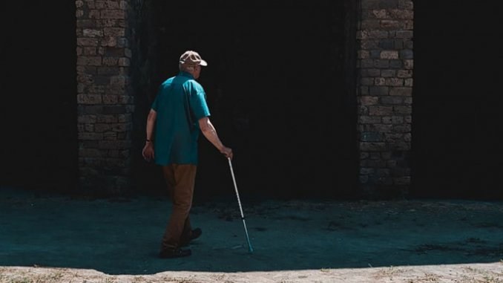
經歷西班牙大流感，義大利 101 歲人瑞擊敗新冠病毒 黃威翔 19/04/2020 明日醫學

圖：Piqsels
全球新冠肺炎疫情嚴峻，但仍有奇蹟發生。義大利一位高齡 101 歲的老人感染新冠肺炎，經過醫院一週的治療竟奇蹟似的痊癒。

稱過兩次疫情
義大利因感染新冠肺炎而致死的人數已居全球第二，僅次於美國，總確診人數則為全球第三。
一位匿名為「P 先生」（Mr. P）的患者在證實感染新冠肺炎後，被送到位於義大利里米尼（Remini）的醫院。P 先生出生於 1919 年，而當時「西班牙大流感」正處於高峰期，當時的疫情在全球感染了5 億人，約佔全球人口的三分之一，並奪走約 60 萬義大利人的性命。100 年後，P 先生罹患冠狀病肺炎並順利復原，撐過兩次世紀重大疫情，這對治療他的醫生、護士及其他醫護人員來說，都見證了歷史。

希望之光
P 先生能奇蹟復原是非常不可思議的，因為被病毒感染的老年人有極高的死亡率。義大利國家衛生研究院（National Institute of Health）的報告顯示，該國 70 歲以上的患者，死亡率高達 86%。義大利的新冠肺炎死亡人數為全球第二，僅次於美國，其中一個原因是該國人口結構中 65 歲以上佔 23%。
除了 P 先生之外，中國武漢也有一名 103 歲的老人張光芬在進行一週的治療後也順利出院，而韓國清道市也有一名 97 歲的老婦人，同樣在入院一週後痊癒出院。中國武漢和韓國清道都是該國新冠病毒疫情最嚴重的地區。
參考資料：
- Kamer, F., (2020, March 26). 101-Year-Old Man Who Survived 1918 Flu Beats Coronavirus, Too. Futurism
- Porterfield, C., (2020, March 27). The Miraculous ‘Mr. P’: 101-Year-Old Italian Man Beats Coronavirus. Forbes

2019 年全球燃煤發電減少，有效降低碳排放量達 30 年最大降幅 07/04/2020 明日環境
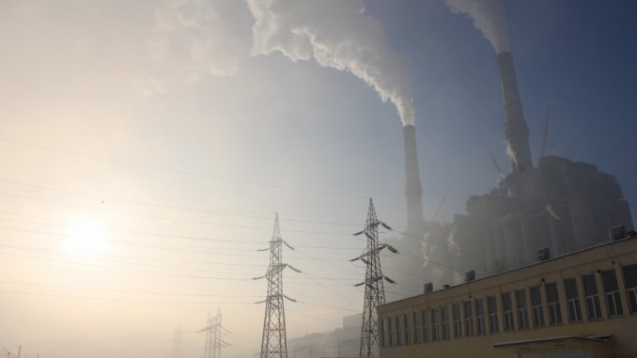
去年全球燃煤發電量下降 3% （圖：PxHere）
長期關注氣候變遷的智庫 Ember 發表一項全球發電報告，當中顯示去年全球電力系統的碳排放量下降了 2％，是近 30 年來最大的降幅。歸因於去年的燃煤發電量下降了 3％。

燃煤發電量下降
該報告指出，中國對燃煤電廠的依賴程度持續上升，並首次達到全球燃煤發電量的一半，但美國和歐盟轉向使用更潔淨的能源，其燃煤發電量已經減少為 2007 年的一半。去年，歐盟的燃煤發電量降低了近四分之一，美國則下降了 16％。

需要官方政策領導
該報告的主要作者戴夫·瓊斯（Dave Jones）表示，各國政府必須大力加速電力轉型，以使全球燃煤發電量在 2020 年代大幅下降。報告中提及全球燃煤發電量之所以能下降，取決於許多一次性因素，包括許多國家去年歷經較為溫和的冬季。減少燃煤發電正在取得進展，但比不上限制氣候變化所需的急迫性。
瓊斯表示：「從燃煤轉為燃氣只是改變使用的化石燃料。最便宜且最快停止燃煤的方法是迅速推廣風能和太陽能。但如果沒有決策者的一致努力來增加風能和太陽能，我們將無法實現氣候目標。中國的煤與天然氣的增長令人震驚，但答案就在那裡。」
歐盟在用風能和太陽能替代煤炭方面取得了最快的進展，而近年來，隨著頁岩油熱潮，美國也增加對天然氣的依賴。該報告顯示，風能和太陽能在 2019 年成長了 15％，佔全球電力的 8％。在歐盟，風能和太陽能佔去年發電量的近五分之一，領先於美國的 11％。在中國和印度，可再生能源分別佔電力系統的 8％ 和 9％。
該報告警告，為了實現巴黎的氣候目標，全世界每年需要達到風能和太陽能的複合成長率為 15％，而這將需要「巨大的努力」。

經濟層面是否支持
這份發電報告其實是從另一項研究中獨立發表的。另一項研究報告稱，全球 75 家最大的資產管理公司中，有 38 家遲遲未就環境、社會與治理（environmental, social and governance, ESG）問題採取行動。
由投資活動組織 ShareAction 策畫的「資產所有者揭露計畫」（Asset Owners Disclosure Project）的最新排名顯示，這 38 家資產管理公司的政策承諾薄弱或不存在，並且無法說明其持有的主流資產對現實的影響。該調查還聲稱，投資管理人員通常在氣候變化、人權和生物多樣性等方面缺乏適當的參與和提升應對等級的程序。
該調查對於負責任的投資治理、氣候變遷、人權和生物多樣性等項目做綜合評分，評等分為 AAA 到 E 級，沒有任一家資產管理公司被授予最高級的 AAA 或 AA 評等。
ShareAction 分析師菲力克斯．納格拉瓦拉（Felix Nagrawala）表示：「儘管許多業內人士都希望藉由 ESG 方面的努力而提高聲望，但我們的分析清楚表明，全球最大的資產管理公司中，很少有人可以聲稱對所有投資都採用真正永續的方法。」
ShareAction 表示，全球六大資產管理公司中表現最差的公司包括貝萊德（BlackRock）得到 D 級，道富（State Street）得到 D 級，和先鋒（Vanguard）得到 E 級。先鋒表示，它致力於使公司就有關 ESG 風險的治理，策略和績效進行適當的披露。貝萊德和道富則沒有回應該評論。
參考資料：
- https://ember-climate.org/project/global-power-2020/
- Ambrose, J., & Goodley, S. (2020, March 9). Carbon emissions fall as electricity producers move away from coal. Retrieved March 16, 2020.
- https://ember-climate.org/wp-content/uploads/2020/03/Ember-2020GlobalElectricityReview-Web.pdf

西班牙 26 處無法獲利的煤礦場停止營運
EA 09/01/2019 明日環境
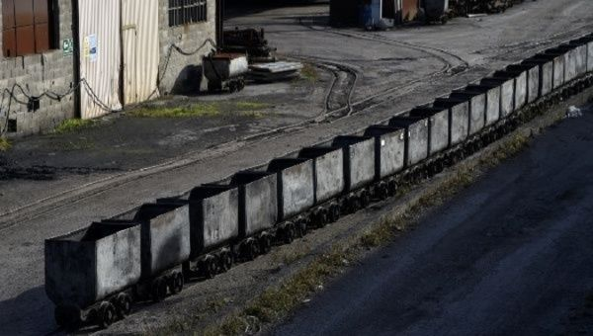
西班牙將關閉北部煤礦場 / Source: https://www.telesurenglish.net/ / Credit: Reuters FILE
西班牙在 2019 年需關閉至少 26 個無法獲利的煤礦場，這些結束營業的礦場分布在阿斯圖里亞斯（Asturias）、卡斯提亞（Castilla）、亞拉岡（Aragon）、雷昂（Leon）等北部地區。煤在西班牙的能源需求組成中低於 10％，其中約九成進口自其他國家，主要用於九座火力發電廠，雖然停止採煤後仍可使用進口煤炭，但這些燃煤電廠也將在 2020 年停用。

煤礦場停止營運
這項決定始於 2010 年，西班牙向歐盟委員會承諾會依照歐盟訂立的目標放棄煤炭，這個已經在西班牙衰退三十餘年的產業才獲得最後的延期許可，同時由於德國和西班牙的壓力，歐盟接受這些無法獲利的礦場接受公款援助，交換條件是最遲在 2018 年 12 月 31 日得停止營運，屆時欲繼續運作的礦場除了不得再獲得補助外，還需要歸還已經收到的補助款項。

社會影響
煤礦業在 1950 年代曾雇用約十萬人， 1985 年降到約 5.1 萬人，關閉礦場將會影響目前僅存的兩千多名工人。有企業決定反抗關閉煤礦場，提出計畫向鄰近未獲得補助的地區開採新礦源，降低開採成本以繼續生存。
西班牙政府與工會於 2018 年 10 月達成協議，將在未來十年提供 2.5 億歐元（約 88.2 億新台幣或 22.4 億港幣）的經費，幫助受影響的工人與地區，具體用途包含提前退休基金、輔導轉職、當地商業投資與礦場再生利用等措施。
關閉煤礦是西班牙工人社會黨政府一個棘手的問題，因為該政府已經將環保議題作為施政方針，成立一個新部門監督改善環境的政策，但受礦場關閉影響的民眾卻大多是該黨的長期支持者。
參考資料：
- Alonso, E. (2018, December 28). Spanish coal miners work last shifts before mines shuttered. Retrieved January 3, 2019
- TeleSUR, M. (2018, December 30). Spain Will Close Every Single Coal Mine by 2019. Retrieved January 3, 2019
- Anzilotti, E. (2018, October 26). Spain wants to phase out coal plants without hurting miners. Retrieved January 8, 2019
- Proctor, D. (2018, December 03). Spain Closing Mines in Transition Away from Coal. Retrieved January 8, 2019

氣候變遷 世紀末全球沙灘25%恐消失 海平面上升50公分起跳 環境資訊中心2020年3月4日
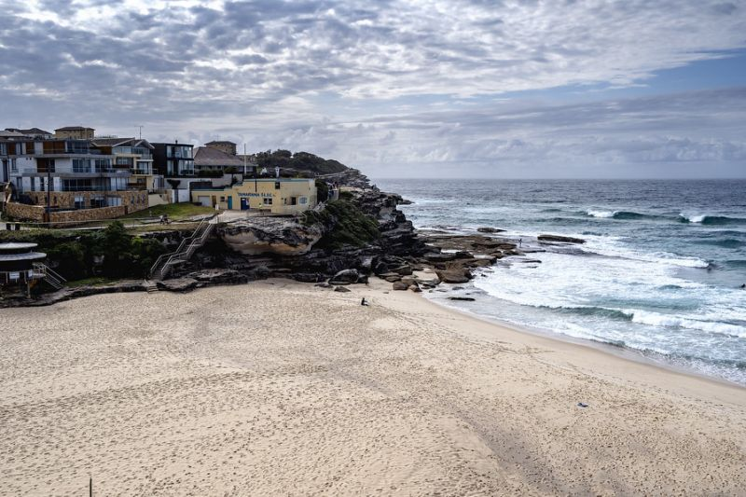
氣候變遷 世紀末全球沙灘25%恐消失 海平面上升50公分起跳." 氣候變遷 世紀末全球沙灘25%恐消失 海平面上升50公分起跳
2020年03月04日 環境資訊中心綜合外電；姜唯 編譯；林大利 審校 環境資訊中心綜合外電；姜唯 編譯；林大利 審校
根據發表於《自然氣候變遷》期刊的新研究，到了本世紀末，氣候變遷驅動沿海洪水和人為干擾，將使世界上近一半的沙灘大幅退縮。研究作者也預測，全球將有25.7%的海灘被沖刷掉。
沙土流失將危及野生生物，也可能使沿海社區蒙受沉重的損失，因為若緩衝區不復存在，就無法保護沿海社區免於海平面上升和暴潮的侵襲。另外，政府的減損措施將變得越來越昂貴，在某些情況下甚至難以永續。
本世紀末沙灘恐流失9萬多公里 若碳排不降將提高到13萬公里
30年內，歐盟執委會聯合研究中心（Joint Research Centre, JRC）科學家從衛星圖像中辨識出的沙質海岸線中，有3萬6097公里或13.6%的沙質海岸線將被侵蝕掉。他們預測，本世紀下半葉沙灘流失的狀況將進一步惡化，沖刷掉9萬5061公里或25.7%的海灘。
這絕對不是最悲觀的預測。這些數值以對國際氣候行動的樂觀預測為基礎，即RCP4.5情境。在冰蓋融化減少和水的熱膨脹減緩的情況下，到2100年，海平面只會上升50公分。
但是，根據政府間氣候變遷專門委員會的說法，如果全世界繼續以當前的速度排碳，海平面將上升80公分。如果發生這種情況，總共13萬1745公里的沙灘或全球有13%終年不結冰的海岸線被淹沒。
以全球而言，RCP4.5情境的平均海岸線退縮量為86.4公尺，高碳情境則為128.1公尺，不同地點的退縮量會有很大的差異。較平坦或原始的海岸，會比陡峭或人工開發維護的海岸更受影響。 澳洲、加拿大、智利損失最嚴重 中等程度減排可減少40%的海岸線流失
最好的情況下，英國將損失1531公里或27.7%的沙岸，最壞情況下將損失2415公里（43.7%）。澳洲將損失1萬4849公里，加拿大1萬4425公里，是受影響最嚴重的兩個國家，其次是智利（6659公里）、墨西哥（5488公里）、中國（5440公里）和美國（5530公里）。甘比亞和幾內亞比索的海岸線很短，但預計兩者都會損失超過60%的海岸線。
JRC海洋學家、研究的主要作者米查理斯．沃斯杜卡斯（Michalis Vousdoukas）說：「受威脅的海岸線長度，僅計入在沒有其他環境限制因子的情況下可能淹掉超過100公尺的海岸線。這個100公尺門檻是很保守的，因為大多數海灘的寬度都在50公尺以下，尤其是在人類居住區附近和加勒比和地中海等小島。」
在大西洋和太平洋沿岸以及印度洋靠澳洲側，大型海灘將縮小100至200公尺，在一些經濟脆弱且嚴重依賴沿海旅遊業的發展中國家，沙質沉積物流失可達60%以上。
專家說，儘速限制排放並對抗氣候變遷有助減少影響。沃斯杜卡斯說：「中等程度地減少排放量可以在2050年阻止17%的海岸線撤退，2100年可阻止40%的海岸線撤退，平均可保留陸地和海洋之間42公尺的沙灘。」 沙灘消失的三大原因：海平面上升、人為侵蝕和風暴加劇
研究人員根據30年的觀察資料，預測出未來的人為和地質變化。海岸線障礙物（如建築物、道路或水壩）改變了沙灘的自然補給周期，而海平面上升加劇了這個問題。
「在英國，部分人為侵蝕是由保護懸崖所造成，懸崖磨損通常能補滿海灘的礫石，」諾里奇東英吉利大學廷德爾中心主任羅伯特．尼科爾斯（Robert Nicholls）說，「例如在伯恩茅斯，保護懸崖是為了保護蓋在懸崖上的豪宅。」
在波羅的海等地區，海洋侵蝕可以被陸地上升抵銷。河流也可帶來沉積物，亞馬遜河帶來自然沉積物，中國的三角洲則是上游的工業現場殘餘物變成沉積物。
侵蝕的第三個因素是風暴加劇，這與氣候變遷有關。風暴將繼續侵蝕最脆弱的海灘。研究預測，英國侵蝕最嚴重的海岸是東、西岸，因為與南部相比更容易受潮汐衝擊。
到本世紀末，全世界多達63%的低窪沿海地區將受到威脅。在這些地區，人口密度和發展都往往高於內陸。
沃斯杜卡斯說：「人類往海擴張的行動將持續下去，尤其是在未受破壞的海岸線上，特別是在亞洲和非洲，這迫切需要適應措施。」
在許多地方，保護海岸線的成本超過收益。例如，2017年英國花6200萬英鎊建造海堤以保護黑潭的旅遊勝地。除了需要無限期付出維護費用外，這種設施造成的問題比解決的多，它們可能會破壞洋流沉積海沙的過程，反而加劇侵蝕。
人工維護海岸線不僅成本超過效益 且傷害海洋生態
有時環境當局會用從外海挖出的沙子回補海灘。這不僅有害海洋生態，而且從海底挖沙的成本很高。自1994年以來，英國每年花費數百萬英鎊來補充林肯郡Skegness和Mablethorpe之間20公里的海岸和保護3萬5000公頃的農田。
伯恩茅斯大學生命與環境科學副主任莎莉．布朗（Sally Brown）博士說：「興建防禦設施有助於維持海岸線的位置，但是大家也知道，幾十年後，這些防禦設施會使海灘寬度或深度都縮減。要因應海平面上升，必須檢討我們今天是如何捍衛以及捍衛何處的海岸，這可能表示我們僅能保護部分的海岸地區。
「海灘養育計畫有助解決這個問題，但是需要定期補充海沙。我們終究不可能永遠地回補所有海灘，因此未來幾十年的花費和管理方式必須做出取捨。這可能會影響到沿海社區，以及喜歡沙灘的遊客。海平面上升只會使這種情況更加惡化。」
參考資料英國衛報（2020年03月02日），

